на базе 11 классов

ПО СПЕЦИАЛЬНОСТЯМ

- парикмахерское искусство | 1 год 10 месяцев
- конструирование, моделирование и технология швейных изделий | 2 года 10 месяцев

ПО ПРОФЕССИЯМ

- повар, кондитер | 10 месяцев

МЫ ЖДЕМ ВАС ПО АДРЕСУ:
г. Старый Оскол,
м-н Студенческий, 4
тел. 8 (4725) 24-55-40

«Старооскольский техникум технологий и дизайна»

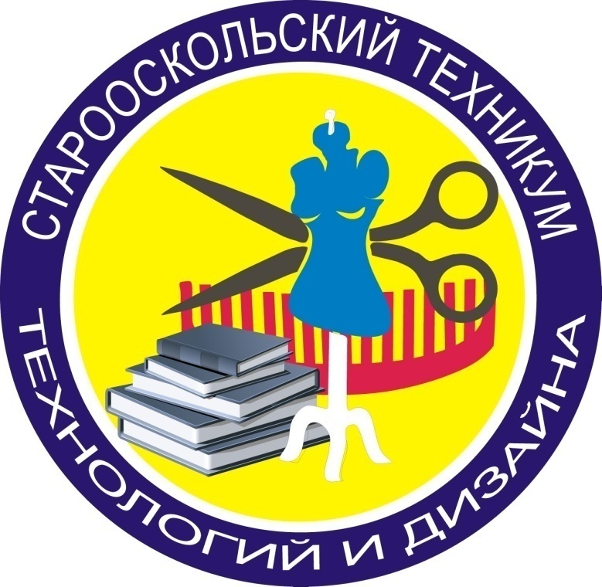

приглашает на очное обучение

на базе 9 классов

ПО СПЕЦИАЛЬНОСТЯМ
- парикмахерское искусство  - прикладная эстетика | 2 года 10 месяцев  3 года 10 месяцев
- документационное обеспечение
управления и архивоведение 2 года 10 месяцев

ПО ПРОФЕССИЯМ
- повар, кондитер | 2 года 10 месяцев
- продавец, контролер-кассир | 2 года 10 месяцев
- портной | 2 года 10 месяцев
- парикмахер | 2 года 10 месяцев

НЕОБХОДИМЫЕ ДОКУМЕНТЫ:

- Документ об образовании
- Копия документа, подтверждающего личность, гражданство
- Фотографии (4 шт.) размером 3*4 см
- Медицинская справка ф. 086

